
ВК ЗЕВС ІІІ (кранові ваги)
Вироблено в Україні відповідно до ДСТУ EN45501, клас точності – середній (ІІІ)
Сертифікат перевірки типу UA.TR.001 202-19 Rev. 0

Ваги ВК ЗЕВС ІІІ – 5000 кг РК (з дублюючим табло) - для статичного зважування вантажів у процесі вантажно-розвантажувальних робіт на складах і на виробництві на етапах технологічного циклу.
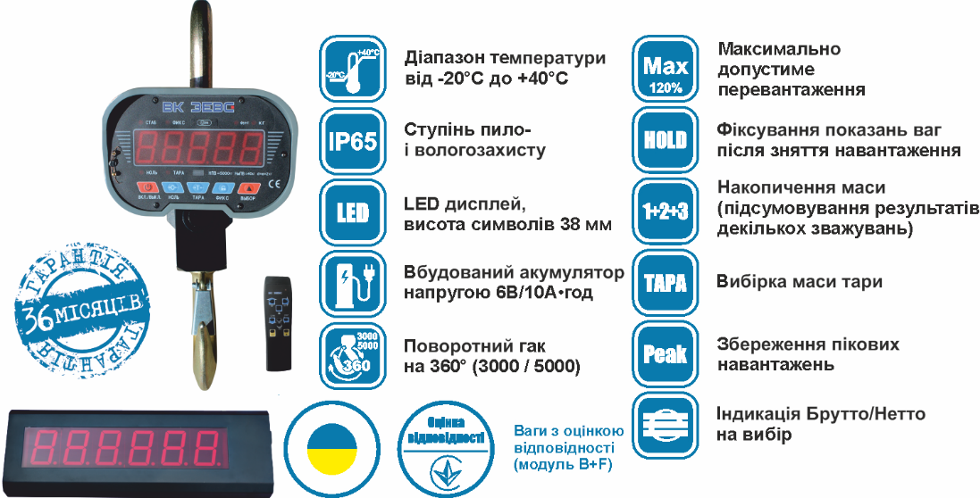

Поворотний гак | → | можливість повернути вантаж на 360°
Автоматична засувка на гаку | → | відсутність ризику мимовільного зіскакування стропи з гака
Корпус ваг з міцного алюмінієвого сплаву | → | надійний захист електроніки від механічних пошкоджень
Ступінь пило- і вологозахисту ваг IP65 | → | використання ваг на відкритих майданчиках за будь-яких погодних умов (дощ, сніг, мороз)
Яскравий світлодіодний дисплей і сонцезахисний навіс | → | чітка видимість показань навіть у дуже сонячну погоду і можливість роботи при мінусовій температурі
Літій-іонний акумулятор | → | можливість працювати більше 100 годин без підзарядки
Функція зменшення дискретності (некомерційне зважування) | → | можливість збільшення точності показів
Тензометричний датчик із запасом міцності 150% Мах | → | захищеність датчика від перенавантаження
Акумуляторний бокс (опція) | → | безперервний цикл роботи ваг
Лічильник калібрувань | → | виключає можливість несанкціонованого доступу до налаштувань ваг
РК (дублююче табло) | → | дублювання показань ваг на табло на відстані до 100 м,  зв'язок з ПК через інтерфейс RS232,  ПЗ Easy Scale для обліку та контролю зважування

Найменування | Max, кг | Min, кг | d = e, кг | Ціна за одиницю, грн з ПДВ
ВК ЗЕВС ІІІ – 5000 РК | 5000 | 40 | 2

